ITALIANO 2 ACCONCIATORE, LEZIONE DEL GIORNO 27.04.2020, ORE 11-12, DOCENTE GIULIA MARIA CAPOCCIONI
La proposizione soggettiva e oggettiva
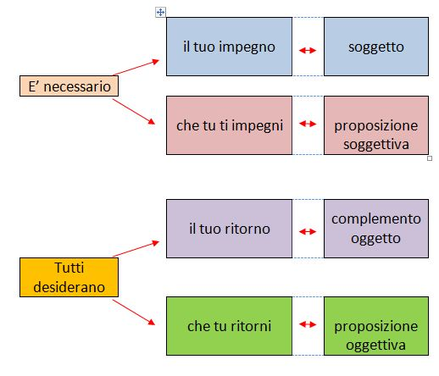
La proposizione soggettiva è una proposizione che fa da soggetto al predicato della reggente. Quindi i verbi della principale o della reggente saranno:
- Impersonali o usati impersonalmente: accade, avviene, capita, bisogna, occorre, sembra, pare, basta, importa…
- Costruiti con il si passivante: si dice, si crede, si pensa, si teme, si spera ….
La proposizione oggettiva è una subordinata che fa da complemento oggetto al predicato della reggente. A differenza della proposizione soggettiva che dipende sempre dai verbi impersonali, la proposizione oggettiva dipende sempre dai verbi personali.
I verbi della principale o della reggente saranno:
- Verbi enunciativo - dichiarativi: dire, affermare, proclamare, comunicar, informare, rivelare, raccontare, riferire, promettere, scrivere, telefonare …
- Verbi che indicano percezione, ricordo, conoscenza e simili: vedere, sentire, udire, capire, ricordare, dimenticare, accorgersi, degnarsi, rifiutarsi…

ESERCIZI ITALIANO 2 ACCONCIATORE, LEZIONE DEL GIORNO 27.04.2020, ORE 11-12, DOCENTE GIULIA MARIA CAPOCCIONI
Nei seguenti periodi individua la principale e la subordinate oggettive e soggettive. Stabilisci poi se le subordinate sono esplicite (se il verbo è finito) o implicite (se il verbo è indefinito). RICORDA: prima di tutto SOTTOLINEA i verbi!!!

1.Bisogna assolutamente che venga anche Luca.
2. Tutti desiderano che tu sia presente.
3. Gli zii hanno scritto che verranno qui a Natale.
4. Voglio che tu parta subito!
5. Si dice che il sindaco si dimetterà.
6. Si temeva che tu ti fossi dimenticato.
7. Ti prometto che rientrerò presto.
8. Sono convinto che Mario mi telefonerà prima di questa sera.
9. Gli impediremo di fare altri danni.
10. Mi basta vederti ogni tanto.

